DIARIO DI VIAGGIO

Così si rivelò Zarathustra

di Paola Capriolo

E’ il tempestoso inverno del 1882-83. Un professore tedesco di nome Friedrich Nietzsche prende alloggio in un albergo di Rapallo, e ogni mattina s’incammina per una lunghissima passeggiata in riva al mare. Non sa che proprio lì, in un giorno di splendida luce, gli appariranno l’aquila e il serpente del mito zoroastriano che lo renderà universalmente noto.

Fu un inverno straordinariamente rigido, quello a cavallo tra il 1882 e il 1883.
Piogge frequenti sferzavano il Golfo dei Tigullio nascondendo le colline dietro un'umida coltre, e il mare, spesso in tempesta, era un’inquieta massa grigia sulla quale si affacciava solo a tratti un sole pallido e lontano. Un tempo da lupi, che dissuadeva i pescatori dallo spingersi al largo sulle barche, i bambini dal giocare per strada, le donne dall'intessere la solita trama di chiacchiere affacciandosi alle finestre dei carruggi. Persino i gatti rinunciavano alle loro avventure, preferendo trascorrere le
giornate pigramente acciambellati davanti ai camini accesi e non vi era casa, per quanto povera, dalla quale non si levasse un denso pennacchio di fumo.
Eppure ogni mattina, con qualunque clima, gli abitanti di Rapallo vedevano il professore uscire dal suo piccolo albergo sulla piazzetta e imboccare a passo energico la strada per Zoagli. Lo vedevano scomparire tra i pini, poi ricomparire sulla prima punta e soffermarsi a lungo a osservare come affascinato la plumbea distesa che ribolliva ai suoi piedi; quindi lo perdevano di vista, e solo verso mezzogiorno ne scorgevano di nuovo l'austera figura ridiscendere verso il paese con lo stesso passo energico con cui era partita; il tempo del pranzo, di un breve riposo nella sua camera, ed eccolo allontanarsi per un'altra passeggiata,
Ouasi tutti scuotevano il capo perplessi dinanzi alle imprese di quell'infaticabile camminatore che ogni giorno, secondo i loro calcoli, percorreva a piedi non meno di sei o otto chilometri, per pura passione, senza che nessuno ve lo costringesse, ma con uno strano, serio accanimento, come se fosse alla perpetua ricerca di qualcosa che, per quanto lontano si spingesse, non era ancora riuscito a trovare né sulla via di Zoagli né su quella di Portofino.
"Marschieren": così definiva quest'attività nella sua lingua irta di consonanti della quale, per il divertimento dei rapallesi, intercalava a volte qualche parola tra le frasi italiane pronunciate sempre con singolare rispetto, come assaporandone il suono; e a loro venivano in mente le marce dei soldati, e stentavano ad applicare un termine così bellicoso a quel signore dalla salute malferma, di cui il padrone dell'albergo soleva descrivere con dovizia di particolari i dolori lancinanti e le continue assunzioni di medicinali. Ancor meno riuscivano a prestargli fede quando spiegava che il suo lavoro era pensare e che lui "pensava camminando", camminando senza posa, specie in luoghi come quelli, dove (una volta si espresse proprio così) "sono le vie stesse a farsi meditabonde".

Ma nonostante tutto questo, non era una figura tetra: come per principio ostentava anzi un inalterabile buon umore, e se a tratti lo sguardo gli si offuscava quasi vi si fossero addensate all'improvviso tutte le nebbie della sua Germania, altre volte sembrava preda di incontenibili accessi di euforia che lo assalivano senza un motivo evidente. Il primo giorno, scendendo all'albergo sulla piazzetta, si era guardato intorno, e dopo aver passato in rassegna la lunga linea arcuata del lungomare si era voltato indietro, verso le colline.
«Che cos'è?», aveva domandato indicando la più alta di tutte, che dominava Rapallo con la sua cima verdeggiante.
«Quello è il Monte Allegro, signore».
«Monte Allegro? Davvero un nome di buon augurio», aveva risposto il professore con un sorriso. «Monte gaio, gaia scienza... sì, credo di aver scelto bene, credo che potrò sentirmi a mio agio in questo albergo»
Non fu così, purtroppo, benché nessuno arrivasse a sospettare che in un suo scritto egli avrebbe definito quella sistemazione addirittura “l’opposto del desiderabile”. Di notte, il fragore del mare agitato gli impediva di dormire, e una volta lo confessò all'albergatore. « Che vuol farci, signor professore», rispose questi stringendosi nelle spalle, «il mare è il mare, al mare non si comanda». «Non si comanda, è vero: altrimenti non sarebbe ciò che è, questo bel mostro cui chiedo invano di svelarmi i suoi segreti». L’albergatore lo guardò a bocca aperta e non disse più nulla, ma per qualche tempo guardò con occhi diversi la rabbrividente distesa che si schiudeva laggiù, oltre la barriera del molo.
Infine, dopo quelle settimane tempestose, venne uno splendido giorno di gennaio, quando il mostro parve ad un tratto placarsi e spiegò la sua brillantezza di smeraldo sotto un cielo rasserenato.

«Questo è ciò che io chiamo bellezza», disse il professore accennando verso il mare, mentre salutava sulla soglia il proprietario dell'albergo: «la potenza che si fa clemente, e discende nel visibile». Poi si incamminò per la strada di Portofino, ma più lentamente del solito, soffermandosi spesso a osservare con una sorta di gratitudine lo specchio quieto del golfo, il mite digradare delle colline.
Raggiunse San Michele di Pagana, ne costeggiò le poche case assiepate lungo la spiaggia, quindi prosegui per Santa Margherita. Era pomeriggio, quell'ora in cui ogni luce diventa più lieve e il sole comincia a declinare all'orizzonte: già il professore pregustava il momento in cui sarebbe tramontato versando nel mare la sua fulgida ricchezza e ogni pescatore, anche il più povero, si sarebbe ritrovato a remare con remi d'oro.
A Santa Margherita, sulla battigia, alcuni bambini giocavano con un castello di sabbia, ma mentre il professore si avvicinava un'onda capricciosa travolse la loro fragile costruzione.
«Non piangete», disse lui per consolarli. «Quella stessa onda vi porterà nuovi giocattoli, getterà ai vostri piedi nuove screziate conchiglie». Ma prima che si allontanasse, i bambini videro che anche i suoi occhi erano umidi di lacrime, e si meravigliarono che un adulto mostrasse un cuore così tenero e una simile partecipazione ai loro piccoli dolori.

"Erano l'aquila e il serpente... gli animali di Zarathustra".
"Zarathustra? E chi sarebbe? Noi non lo conosciamo% "Non lo conoscevo neppure io, fino a poco fa.
Doveva venirmi incontro proprio qui, tra cielo e mare...

Incuriositi presero a seguirlo, con discrezione, mantenendo una rispettosa distanza. Oltre il paese, sulla via che conduce a Portofino, a un tratto il forestiero si fermò e levò lo sguardo verso il cielo: uno sguardo fisso, stranamente acuto, come se in quella tersa vastità gli fosse apparso qualcosa che reclamasse tutta la sua attenzione. E i bambini guardarono a loro volta, e videro un grande uccello librarsi in volo sul mare. «Che cos'è? Non sembra un gabbiano». «No, è troppo grosso per essere un gabbiano». Lentamente, tracciando grandi cerchi, l'uccello planò sulla riva e andò a posarsi proprio davanti al forestiero. Guardate: sembrerebbe un'aquila!». «Non ci sono aquile da queste parti».«Eppure è proprio un'aquila, scommettiamo? E ha qualcosa avvolto intorno al collo, come una corda... No, non una corda, ma un serpente: scommettiamo che è proprio un serpente?». Dimentichi di ogni riguardo, fecero per avvicinarsi, ma appena mossero un passo lo strano uccello volò via.
«Non è vero, signore, che era un'aquila?», domandò uno di loro tirando per la manica il forestiero che continuava a seguire con gli occhi quel volo sempre più lontano. «Non è vero che aveva un serpente avvolto intorno al collo?».
Il professore chinò lo sguardo su di lui e lo fissò in silenzio, quasi non riuscisse ad articolare le parole. «Sì, erano l'aquila e il serpente», disse poi con uno sforzo, «erano gli animali di Zarathustra».
I bambini si scambiarono un'occhiata perplessa. «Zarathustra? E chi sarebbe? Noi non lo conosciamo». «Non lo conoscevo neppure io, fino a poco fa. Doveva venirmi incontro proprio qui, tra cielo e mare, in questo piccolo, dimenticato mondo di felicità ».
«Avevate un appuntamento?».
«Sì, forse avevamo un appuntamento. Ma adesso vi saluto, bambini: d'ora innanzi camminerò troppo in fretta perché possiate seguirmi».
E si avviò, veloce, in direzione di Rapallo, mentre il sole al tramonto versava nel mare l'oro della sua ricchezza.

Piazza Portello

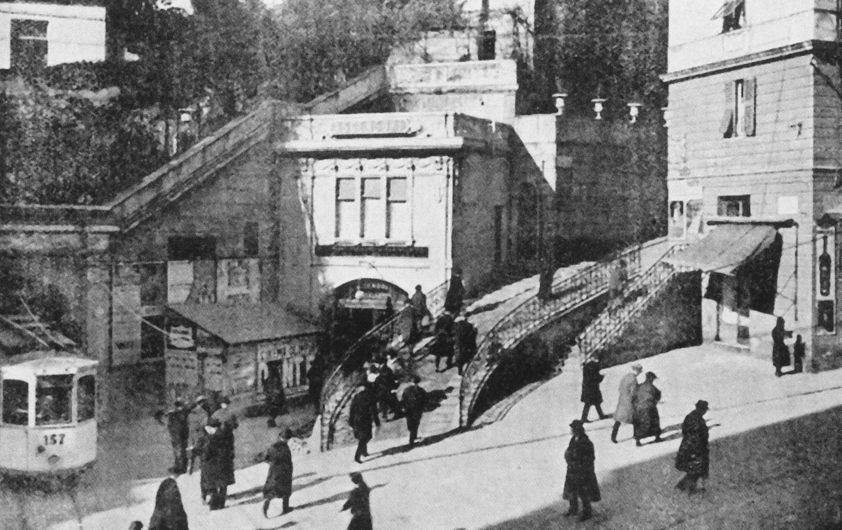

La piazzetta prende nome dalla porta secondaria o portello che si apriva infondo all'attuale via Caffaro nell'antica cinta muraria costruita nel XII secolo a difesa del paventato attacco di Federico Barbarossa.
A sinistra salita delle Battistine dove, in una soffitta del palazzo numero 8, dal novembre 1880 all'aprile 1881, Federico Nietzsche trascorse il suo soggiorno genovese.
Si racconta a questo proposito che per far riposare la vista, Nietzsche cercava di evitare al massimo la luce, per cui i vicini, pensando che non avesse di che pagarsi le candele, spesso gliene portavano in dono.

Il progetto per la costruzione della galleria Portello-Corvetto fu approvato dalla Civica amministrazione nel 1923 e il costo dell'opera venne previsto nella misura di 4.800. 000 Lire. L'altra galleria, quella che congiungeva Portello alla Zecca, era già in costruzione. Nella foto in alto la galleria è appena visibile poiché si tratta di quella più antica.

